Тема недели Творчество А.С.Пушкина". 18.05-22.05.2020

- Чтение художественной литературы :
Все сказки А.С.Пушкина. Стихотворения
https://www.youtube.com/watch?v=hT06IVDVgsU&feature=youtu.be
Лучшие стихи А.С. Пушкина. Стихотворения
https://www.youtube.com/watch?v=VWWStRt2Es0&feature=youtu.be
А.С.Пушкин Цветок
https://www.youtube.com/watch?v=Om4K6xNCpSQ&feature=youtu.be
А.С.Пушкин - Зимнее утро (Стих и Я)
https://www.youtube.com/watch?v=FAoxpJA1FLo&feature=youtu.be
Стихотворение А.С. Пушкин "Няне" (Стихи Русских Поэтов) Аудио Стихи Онлайн Слушать
https://www.youtube.com/watch?v=I_uomJ9FsSM&feature=youtu.be
Слушать сказку А.С. Пушкина "Сказка о золотом петушке"
https://www.youtube.com/watch?v=GCQ-yTs1wbE&feature=youtu.be
Стихотворение А.С. Пушкин "Весна, весна, пора любви" (Стихи Русских Поэтов) Аудио Стихи Онлайн
https://www.youtube.com/watch?v=i6cysiDlVhY&feature=youtu.be
Стихи про весну. Пушкин Гонимы вешними лучами.
https://www.youtube.com/watch?v=mzbUEIOqxjs&feature=youtu.be

- Ознакомление с окружающим миром:
ПУШКИН БИОГРАФИЯ ДЛЯ ДЕТЕЙ | Пушкин самое главное мультик для детей
https://www.youtube.com/watch?v=SkUWxD2ZwGw&feature=youtu.be
Биография А.С.Пушкина
https://www.youtube.com/watch?v=fn47aei2U6U&feature=youtu.be
Пушкин Александр Сергеевич. Последняя дуэль: что стало с Дантесом и семьёй поэта
https://www.youtube.com/watch?v=pAKi_7mzXcA&feature=youtu.be
- Развитие речи:
Видеовикторина по сказкам Пушкина
https://www.youtube.com/watch?v=cRy8JUaSLiI&feature=youtu.be
- ФЭМП: Работа по закреплению пройденного материала. Количество и счет
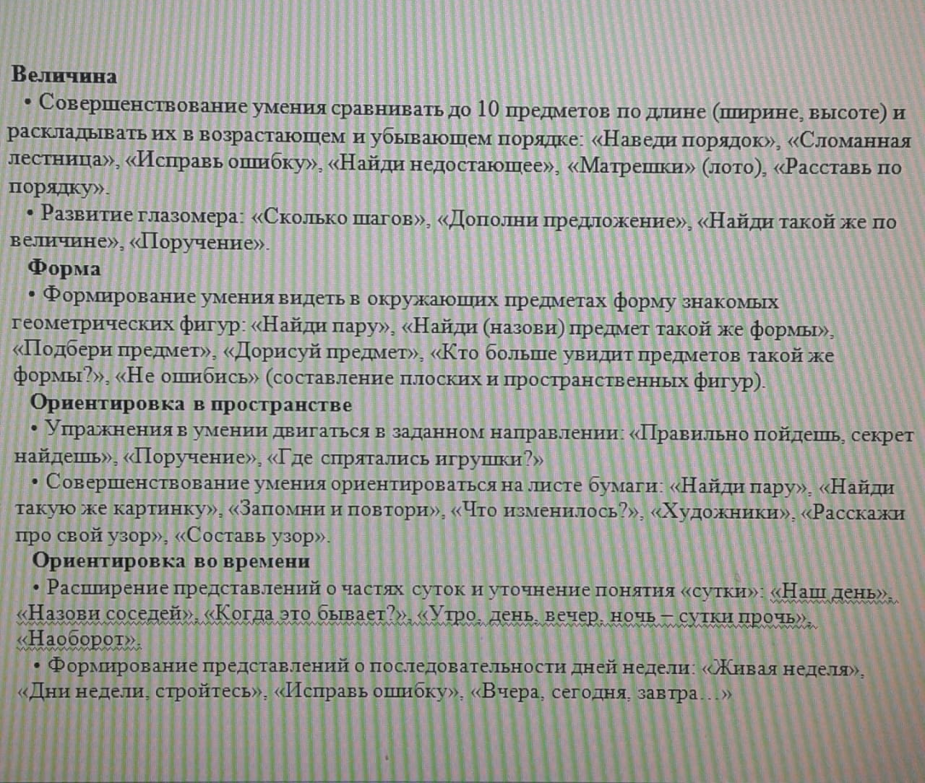
•Лепка, Аппликация, Рисование
Рукоделие 53. Золотая рыбка — Шишкина школа
https://www.youtube.com/watch?v=Re3tuTawkYU&feature=youtu.be
золотая рыбка из бумаги
https://www.youtube.com/watch?v=OhgYRnXVC1Y&feature=youtu.be
мозаика рыбка из пластилина
https://www.youtube.com/watch?v=Bn1rXxGiHmE&feature=youtu.be
как лепить и КРАСИВО рисовать пластилином ОСЕННИЙ ЛИСТОПАД
https://www.youtube.com/watch?v=6fU5I7sAO8M&feature=youtu.be
Рисование пластилином.
https://www.youtube.com/watch?v=DgSZIiCiulU&feature=youtu.be

